 | Tønder  Politis  Idrætsforening | 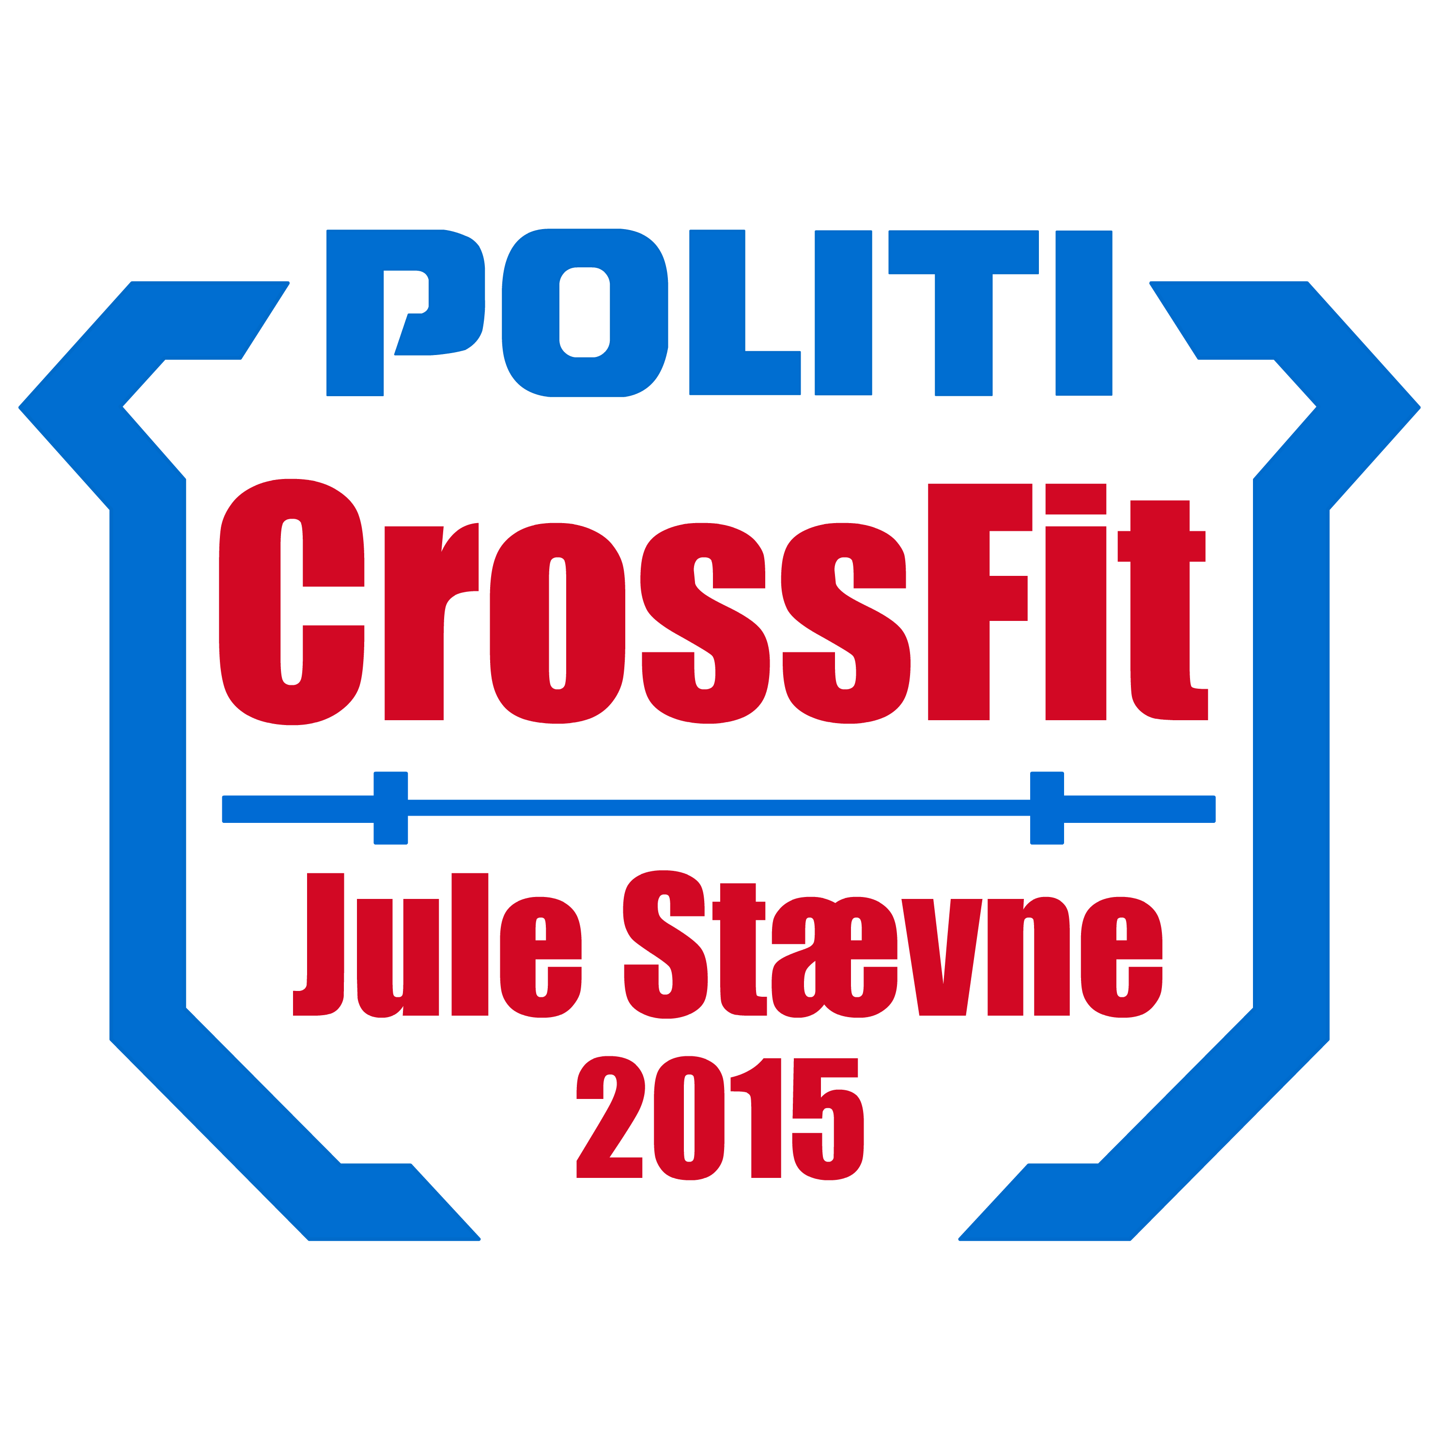

Tønder Politis Idrætsforening indbyder hermed til CrossFit Jule Stævne.

Tid: Torsdag den 3. december 2015 med start kl. 1100. Vi er færdige ca. kl. 1600.
Sted: Tønderhallerne, Sønderlandevej 4-6, 6270 Tønder (modtagelse v. hovedindgangen)

Discipliner: Fundamentale CrossFit øvelser og WOD's. I vil skulle dyste i alt fra gymnastiske øvelser til olympiske løft.
Niveauet og øvelserne er, så alle der træner bare en smule CrossFit vil kunne være med, men det er klart at vinderen findes blandt de stærkeste kollegaer. På dagen vil der udover de almindelige konkurrencer være en Challenge, som vil udfordre både, udholdenhed, styrke og behændighed - Dette på en måde, som ikke før er set i konkurrence øjemed!
Der dystes individuelt i rækkerne Mand eller Kvinde samt team á 3 pers., hvor de individuelle præstationer lægges sammen.
Tilmelding: Senest onsdag den 15. oktober 2015 på mail til swi001@politi.dk
Startafgiften er 250,- kr. pr. person inkl. buffet efter konkurrencerne.

Forplejning: Buffet, der bestå af flere slags salater, kylling, flutes og drikke.

Overnatning/Indkvatering:
Vi anbefaler Tønder Vandrehjem, Sønderport 4, 6270 Tønder (beliggende 150m fra Tønderhallerne) & Hostrups Hotel, Søndergade 30, 6270 Tønder.

Præmier: SPS GEAR er hovedsponsor på arrangementet og stiller både præmier og udstyr til rådighed. Desuden præmier fra FlyBoard Pro, 5.11 Tactical, HighEnd Crossfit, MobileFit.dk og mange andre. Udover placeringspræmier vil der også være mange flotte lodtrækningspræmier.

Betaling: Startafgiften indbetales til Tønder Politis idrætsforening på konto i Sydbank.
Reg.nr.: 7990. Kontonr.: 1065312.
HUSK at angive navn og ”CF”.
Betalingsfrist den 15. oktober 2015. Ved afbud efter den 15. oktober refunderes beløbet ikke.

Bonus info: Da Tønder ligger få km fra grænsebutikkerne i Tyskland, er det nærliggende
at lave en fordelagtig juleindkøbstur ☺. Butikkerne har åbent fra 0700-2200.

På arrangørens vegne
pa. Signe Marie Wiberg – formand Tønder PI
og
Morten Lambek, SPS GEAR.EU

Tønder
Politis
Idrætsforening
Tilmeldingsliste
Sendes eller mailes inden onsdag den 15. oktober 2015 til Signe Wiberg swi001@politi.dk

Navn | Forening | Evt. Team | Buffet (ja/nej)

